**< [Ajuste] EMS 0181 – Fechamento Estoque Físico x Lógico>**

Histórico de Revisão

|  |  |  |  |  |
| --- | --- | --- | --- | --- |
| **Data** | **Versão** | **Descrição** | **Autor (es) da Revisão** | **Área** |
| 24/04/2012 | 1.0 | Especificação Funcional | Kaina da Silva | Negócio |
|  |  |  |  |  |
|  |  |  |  |  |

INFORMAÇÕES DA EMS*

|  |  |
| --- | --- |
| **No. do Backlog:** | **Fornecedor: TI-DGB** |
| **Executor:** |
| **Analista Abril:** Eduardo Castro | **Área:** Treelog |

ESCOPO[1]*

|  |
| --- |
| Descrição e Objetivo da Manutenção: Funcionalidade será utilizada para fechamento do Processo de Encalhe do dia da operação. |
|  |

ESPECIFICAÇÃO FUNCIONAL[2]*

## Regras de Negócio envolvidas na Manutenção

Será utilizada por um usuário (controlado por nível de acesso), onde será indicada a finalização da Conferência de Encalhe das cotas (EMS 0005) na data,

O usuário deverá selecionar uma data (default data do dia), para realizar o fechamento da operação do encalhe ou uma consulta do mesmo. Caso o mesmo já tenha sido realizado, a tela deverá mostrar o resultado deste fechamento.

A funcionalidade deve prever o filtro por Box de Encalhe, e caso acionado, os produtos e a quantidade informada devem ser apenas os que foram conferidos no Box em questão.

Caso após uma conferência de um único Box, o usuário selecionar todos, a funcionalidade deve informar os valores já gravados e permitir alteração. Assim como, a funcionalidade deve permitir a digitação box a box, e ao visualizar todos, mostrar uma somatória dos valores. Entretanto, se o usuário iniciar a conferência total (ou seja, sem abrir box a box) a funcionalidade não deve permitir a seleção de um box específico.

A funcionalidade prevê um nível de acesso permitindo a realização de Conferência Cega, ou seja, para determinado nível de funcionários, a funcionalidade não deve informar a quantidade lógica, apenas permitir a inclusão/digitação da quantidade física. E para um nível gerencial, deve mostrar a quantidade lógica, a física e as possíveis diferenças.

A quantidade informada no campo Exemplar Devolução é referente ao que o Distribuidor deve ter fisicamente, excluindo as Vendas de Encalhe realizadas.

A partir do Fechamento do Encalhe, a funcionalidade sensibiliza o Estoque do Encalhe. As vendas de encalhe que foram possibilitadas antes disso foram realizadas a partir do Estoque Lógico.

A funcionalidade deve sinalizar os produtos que são recolhimentos Parciais, para que o usuário possa realizar a separação deste do restante dos produtos.

A funcionalidade deve prever impressão e arquivo do grid, em qualquer nível de pesquisa.

A funcionalidade deve informar ao usuário para qual estoque deve ser direcionado cada produto.: Encalhe (para produtos de chamadas anteriores e do dia), Suplementar (para produtos de chamadas posteriores ao do dia) e Lançamento (caso for um produto que será relançado).

A ordenação do Relatório deve ser por Estoque e em seguida sobre Produto.

Esta funcionalidade deve a cada finalização do Fechamento do Encalhe, que solicite, automaticamente, a geração de NF-e Entrada em Devolução de Remessa em Consignação para todas as cotas que não devolveram o encalhe com nota e não tenham obrigação (são todas as que no cadastro não têm a flag de Emite NF-e selecionado) . Estas notas poderão ser visualizadas no Painel NF-e (EMS 0027).

Cota Ausente - Encalhe

Ao solicitar o fechamento, a funcionalidade deverá informar todas as cotas que não tiveram encalhe processado, ou seja, se na data de conferência a cota não enviou nenhum dos produtos da chamada de encalhe do dia; e deve questionar o usuário se o mesmo deseja postergar a conferência deste encalhe até a próxima data operacional ou se o sistema deve efetuar uma cobrança total. Caso não haja cotas sem encalhe processado, não deve ser aberta.

Para filtrar as cotas ausentes, teremos que verificar se elas possuem encalhe na data partindo da tabela chamada_encalhe / chamada_encalhe_cota. Se não existir no controle_conferencia_encalhe_cota significa que é uma cota ausente.

[César Marracho]

Ao solicitar a postergação de uma conferência a funcionalidade deve liberar que todos os produtos da Chamada de Encalhe de hoje, possam ser conferidos na data informada pelo usuário, com isso a geração da dívida desta cota também será postergada. A data informada deve ter como limite, a data final da semana de recolhimento em vigência.

Esse ponto levantado pelo Eduardo foi em decorrência a uma alteração na EMS.

"Em relação a “Ação”, na verdade a informação a ser demonstrada  no Grid vai depender da ação dos dois botões abaixo “postergar”  ou “cobrar”, ou seja, “postergar” vai ser uma data informada através de um modal  e ”cobrar”  acionar outras atualizações (vide EMS)."

Para atender essa mudança, favor incluir um modal para o usuário informar a data da postergação logo após o clique em Postergar. A informação será gravada na coluna ação e deve ter um refresh no grid, não mais eliminando as linhas após o direcionamento.

[César Marracho]

Ao solicitar que a cobrança total do encalhe desta cota seja efetuada, o sistema deve considerar uma venda de todos os produtos que compõe a chamada de encalhe desta cota. A geração de cobrança deve ser realizada normalmente. De acordo com o parâmetro do distribuidor, caso este aceite produtos de dias anteriores (do segundo ao quinto dia), estes produtos podem ser aceitos em datas futuras, limitado ao quinto dia do produto (exemplo: produto foi recolhido – 1º dia – no dia 24/04/2012, seu quinto dia será em 30/04/2012, já que são considerados apenas os dias úteis, a capacidade de prazo de recebimento também é determinada pelos dias anteriores que o distribuidor aceite).

Com a possibilidade de selecionar quais cotas se enquadraram em qual situação acima, a funcionalidade deve efetivar a ação selecionada e atualizar o grid com o resultado da ação efetuada, desabilitando a flag de seleção para estas, deixando habilitada apenas para as cotas pendentes de direcionamento.

Teremos uma coluna de ação, onde teremos um retrato do que foi efetivado com cada cota, mesmo que esta posição seja parcial, ou seja, nem todas as cotas tenham ação tomada.

Esta janela deverá ser aberta logo após a solicitação do Fechamento do Encalhe, onde o usuário poderá fecha-la e realizar esta análise posteriormente, já que pode ser acionada via botão.

O dia não poderá ser fechado com pendências de direcionamento nesta janela, ou seja, todas as cotas devem ter ou o encalhe cobrado ou sua conferência postergada.

A visualização de uma data nesta funcionalidade deve ser disponibilizada desde a confirmação da Matriz de Recolhimento da data. Porém a efetivação do fechamento só poderá ser realizada na data da operação.

Esta funcionalidade deve prever a geração de arquivo (.xls) ou a impressão de relatório desta janela.

Criar na funcionalidade um botão “Analítico Encalhe”. Ao acessar esse botão, a funcionalidade abrirá tela com campos de pesquisa por Data, Fornecedor e Box de Encalhe. O usuário poderá selecionar uma ou mais opção para ter um resultado melhor na pesquisa. No Grip de pesquisa o sistema mostrará a Cota, Nome, Box de Encalhe, Total R$ e Cobrança totalizando no campo inferior da tela o Total e a quantidade de Jornaleiros.

Se o usuário selecionar um filtro por Box de Encalhe, no campo inferior da tela será demonstrado o Total e a quantidade somente do Box selecionado.

Tela do Fechamento Encalhe com exemplo do botão a ser criado.

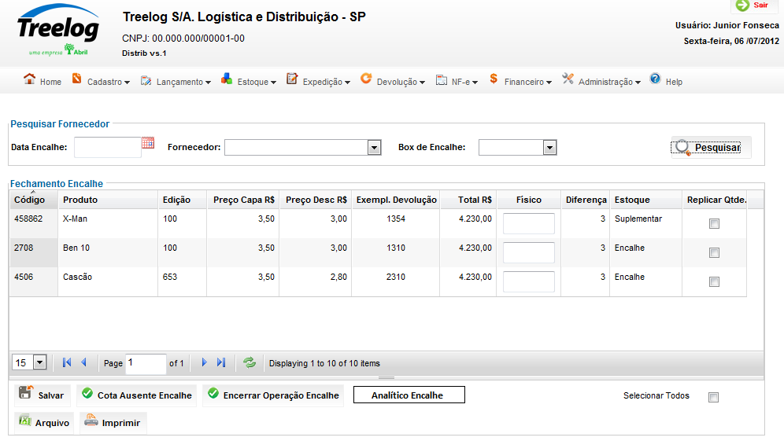

Tela do Analítico do Encalhe

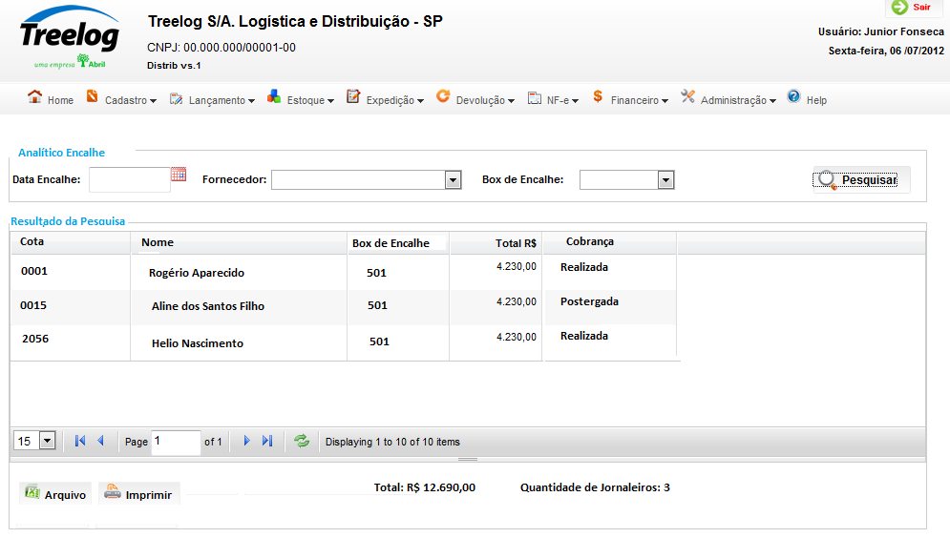

O usuário poderá gerar as informações em arquivo ou solicitar a impressão. A impressão pode ser por colunas.

|  |
| --- |
| Benefício esperado com a Manutenção: |

## Parâmetros Recebidos;

## Tabelas;

|  |  |  |  |  |  |
| --- | --- | --- | --- | --- | --- |
| **TABELAS** | **SUFIXO** | **CREATE** | **READ** | **UPDATE** | **DELETE** |
|  |  |  |  |  |  |
|  |  |  |  |  |  |
|  |  |  |  |  |  |

## Acesso as Tabelas;

|  |  |  |  |
| --- | --- | --- | --- |
|  | TABELA | **Chave de Acesso** | **Localizado na Tabela** |
|  |  |  |  |

## Formatação das Telas;

|  |  |  |  |
| --- | --- | --- | --- |
| **COLUNA** | **LABEL** | TABELA | **OBJETO** |
|  |  |  |  |

## Formatação dos Relatórios;

|  |  |  |  |
| --- | --- | --- | --- |
| **COLUNA** | **LABEL** | TABELA | **OBJETO** |
|  |  |  |  |

## Manutenção das Tabelas;

## Inclusão Tabela

|  |  |  |
| --- | --- | --- |
| **COLUNA** | **Conteúdo** | Origem |
|  |  |  |

## Alteração Tabela

|  |  |  |
| --- | --- | --- |
| **COLUNA** | **Conteúdo** | Origem |
|  |  |  |

## Descrição do processo;

## Telas envolvidas na Manutenção:

Pesquisa

* Data Encalhe: Data da operação de encalhe que será finalizada (default do dia).
* Fornecedor: Opção de seleção do fornecedor.
* Box de Encalhe: Opção de seleção De um Box de Encalhe específico.

Grid - Resultado de Pesquisa

* Código: Código do Produto
* Produto: Nome do Produto
* Edição: Edição do Produto
* Preço Capa R$: Preço Capa do Produto
* Preço com Desconto R$: Preço do Produto com Desconto (o percentual de cálculo para este preço com desconto, deve ser o cadastrado no Cadastro da Edição – EMS 0217).
* Exemplares Devolução: Quantidade de Exemplares conferidas no Encalhe, seja da operação como um todo ou de um box específico.
* Total R$: Preço com Desconto x Devolução
* Físico: Campo para inclusão da quantidade física, conferida.
* Diferença: Resultado Físico – Exemplares Devolução
* Estoque: Informação de qual estoque o produto será transferido (Encalhe / Suplementar / Lançamento).
* Replicar Quantidade: Flag de seleção, que ao acionada deve replicar a quantidade Exemplares Devolução para o campo Físico.

Ao solicitar fechar a operação, caso haja cotas ausentes, a funcionalidade deve abrir:

Janela – Cotas Ausentes

* Cota: Número da cota que não teve encalhe processado.
* Jornaleiro: Nome do Jornaleiro da cota que não teve encalhe processado.
* Box: Número/Nome do Box Reparte da cota que não teve encalhe processado.

Obs. O box da controle_conferencia_encalhe_cota é diferente do box do roteiro. Para essa opção das cotas ausentes pode informar o box da roteirização.

* Roteiro: Roteiro da cota que não teve encalhe processado.
* Rota: Rota da cota que não teve encalhe processado.
* Ação: Campo onde informaremos o que foi realizado com cada cota (caso este já tenha sido efetivado), ou seja, se esta foi postergada para data ‘x’ ou foi cobrado.
* Seleção: Flag para seleção de uma ou mais cotas.

Janela – Postergar

* Postergar para: campo para informação da data que a conferência de encalhe das cotas selecionada será transferida.

A funcionalidade deve sugerir a data da próxima conferência de encalhe disponível (como default), permitindo alteração, de acordo com as regras já descritas.

Botões

* Arquivo: Ação de gerar arquivo (.xls) do resultado de pesquisa.
* Imprimir: Ação de imprimir o resultado de pesquisa.
* Salvar: salva as alterações feita na tela.
* Cotas Ausentes: botão para apertura de pop-up com a janela de cotas ausentes na data.
* Encerrar Operação de Encalhe: botão que informa que a conferência de encalhe foi finalizada. Abrindo, a partir daí uma janela com as Cotas que não trouxeram o encalhe (caso tenha ocorrido).
* Cobrar: Ação que efetiva a cobrança total da chamada de encalhe do jornaleiro.
* Postergar: Ação para postergar a conferência do encalhe da(s) cota(s) selecionada(s) para data selecionada.

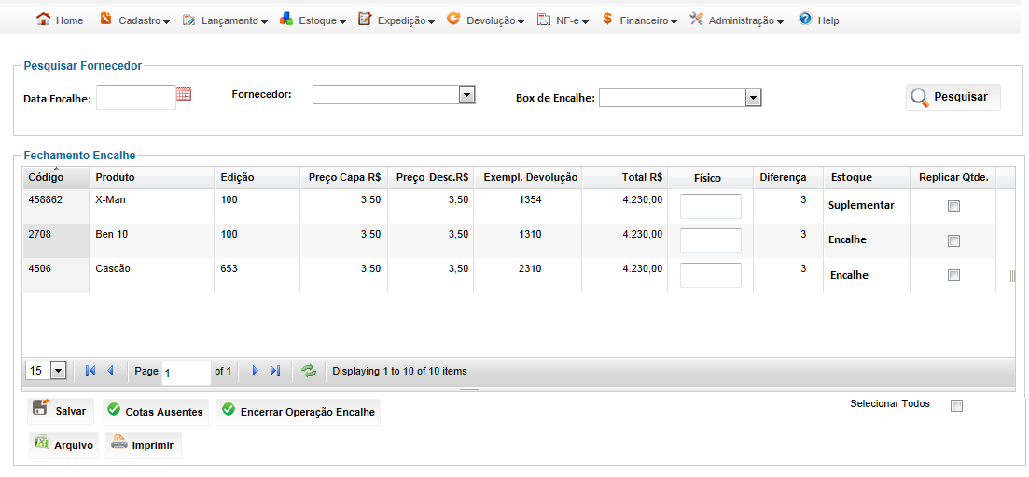

Janela de Aviso de Cotas Ausentes

Só é aberta, ao solicitar o Encerramento da Operação.

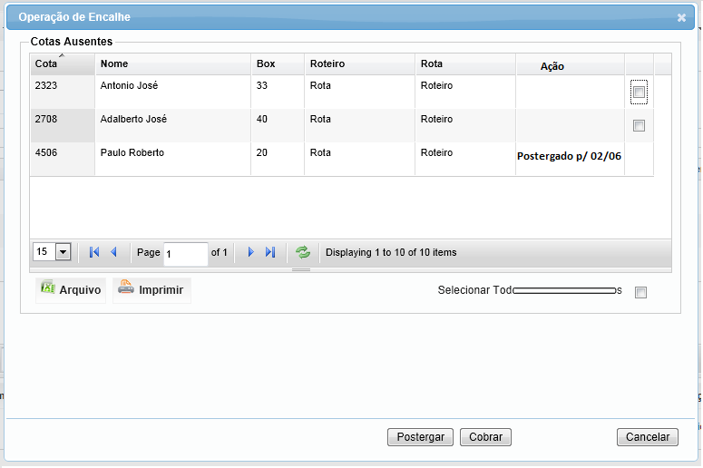

Pop-up – Postergar

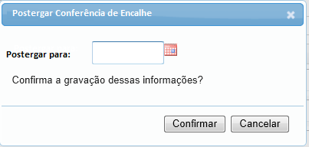

## Relatórios envolvidos na Manutenção

NA

## Interface dos Dispositivos envolvidos na Manutenção

NA

## Integrações entre sistemas/módulos envolvidas na Manutenção

NA

PONTOS DE ATENÇÃO[3]*

## Riscos, restrições e dependências envolvidos na manutenção

NA

ESPECIFICAÇÃO TÉCNICA[4]**

## Lista de objetos manipulados/alterados/criados

Esta seção destaca os objetos do sistema/módulo envolvidos nesta Manutenção.

## Estrutura de Dados

## Objetos de Banco de Dados

## Fontes

## Documentação

ESTIMATIVA PREVISTA[5]**

## Estimativa de para implantação:

|  |  |  |
| --- | --- | --- |
| **ATIVIDADES DE IMPLEMENTAÇÃO** | **HORAS ESTIMADAS (h)** | |
| <Preencher com o nome da atividade executada pela Consultoria > | <Preencher com a qtde de horas> | |
| <Preencher com o nome da atividade executada pela Consultoria > | <Preencher com a qtde de horas> | |
| <Preencher com o nome da atividade executada pela Consultoria > | <Preencher com a qtde de horas> | |
|  |  | |
| **TOTAL HORAS** | <Preencher com qtde TOTAL de horas> | |
| **Data Início/Fim da Implementação da EMS** | <dd/mm/aaaa> | <dd/mm/aaaa> |
| **ATIVIDADES DE HOMOLOGAÇÃO/TESTES** | **HORAS ESTIMADAS (h)** | |
| <Preencher com o nome da atividade executada pela Consultoria> | <Preencher com a qtde de horas> | |
| <Preencher com o nome da atividade executada pela Abril> | <Preencher com a qtde de horas> | |
| **Data Início/Fim da Homologação da EMS** | <dd/mm/aaaa> | <dd/mm/aaaa> |
| **ATIVIDADES IMPLANTAÇÃO** | **HORAS ESTIMADAS (h)** | |
| <Preencher com o nome da atividade> | <Preencher com a qtde de horas> | |
| <Preencher com o nome da atividade> | <Preencher com a qtde de horas> | |
| **Data de Implantação em Produção** | <dd/mm/aaaa> | <dd/mm/aaaa> |

## Aprovações:

|  |  |  |  |
| --- | --- | --- | --- |
| **Nome** | **Área** | **Assinatura** | **Data** |
| <Nome do aprovador> | <Nome da área do aprovador> | <Assinatura do aprovador> | <dd/mm/aaaa> |
| <Nome do aprovador> | <Nome da área do aprovador> | <Assinatura do aprovador> | <dd/mm/aaaa> |
| <Nome do aprovador> | <Nome da área do aprovador> | <Assinatura do aprovador> | <dd/mm/aaaa> |
|  |  |  |  |

PLANO DE IMPLANTAÇÃO EM HOMOLOGAÇÃO/PRODUÇÃO[6]**

## Roteiro de implantação em homologação

|  |  |  |  |  |  |
| --- | --- | --- | --- | --- | --- |
| **Seq.** | **Grupo Solucionador** | **Descrição da atividade** | **Versão** | **Caminho Versionador** | **Status\*** |
| *<1>* |  |  |  |  |  |
| *<2>* |  |  |  |  |  |
| *<3>* |  |  |  |  |  |
| *<4>* |  |  |  |  |  |
| *<n>* |  |  |  |  |  |

* Preenchido pela Gerência de Liberação

## Roteiro de implantação em produção

|  |  |  |  |  |  |  |
| --- | --- | --- | --- | --- | --- | --- |
| **Seq.** | **Grupo Solucionador** | **Descrição da atividade** | **Data/Hora Programada p/ Execução** | **Versão** | **Caminho Versionador** | **Status\*** |
| *<1>* |  |  |  |  |  |  |
| *<2>* |  |  |  |  |  |  |
| *<3>* |  |  |  |  |  |  |
| *<4>* |  |  |  |  |  |  |
| *<n>* |  |  |  |  |  |  |

* Preenchido pela Gerência de Liberação

PLANO DE VOLTA

## Roteiro para aplicação do plano de volta

|  |  |  |
| --- | --- | --- |
| **Seq.** | **Grupo Solucionador** | **Descrição da atividade de volta** |
| *<1>* |  |  |
| *<2>* |  |  |
| *<3>* |  |  |
| *<4>* |  |  |
| *<n>* |  |  |

* A seqüência de atividades descritas no plano de volta deverão estar sincronizadas (mesmo ID) com o Roteiro de Implantação

PLANO DE COMUNICAÇÃO

|  |  |  |  |
| --- | --- | --- | --- |
| **Seq. Escalonamento** | **Nome Contato** | **Telefone** | **Área / Responsabilidade** |
| *1.* |  |  |  |
| *1.1 (opcional)* |  |  |  |
| *1.2 (opcional)* |  |  |  |
| *1.3 (opcional)* |  |  |  |
| *2.* |  |  |  |
| *2.1 (opcional)* |  |  |  |
| *2.2 (opcional)* |  |  |  |
| *2.3 (opcional)* |  |  |  |
| *3.* |  |  |  |
| *3.1 (opcional)* |  |  |  |
| *3.2 (opcional)* |  |  |  |
| *3.3 (opcional)* |  |  |  |

1. * Preenchido pela Abril
2. * Preenchido pela Abril
3. * Preenchido pela Abril
4. ** Preenchido pela Consultoria
5. ** Preenchido pela Consultoria
6. ** Preenchido pela Consultoria